**Dzień czwarty 04.06.2020 r.**

**Temat dnia: Dziecięce nastroje.**

* **Rodzic rozdaje dziecku plansze przedstawiające emocje. Dziecko dobiera odpowiednie plansze do fragmentów wiersza D. Gellner „Zły humorek”:**

1.Jestem dzisiaj zła jak osa! Złość mam w oczach i we włosach! Złość wyłazi mi uszami i rozmawiać nie chcę z wami! / ZŁOŚĆ

2.Mysz wyjrzała z nory: - Co to za humory? /ZDZIWIENIE

3.Siedzę w błocie, patrzę wkoło, wcale nie jest mi wesoło... /SMUTEK

4.Widzę, że się pobrudziłam, ale za to złość zgubiłam, pewnie w błocie gdzieś została, NIE BĘDĘ JEJ SZUKAŁA! /RADOŚĆ



* **„Mój nastrój” – malowanie farbami.**

Określanie przez dziecko swego nastroju w danym momencie „tu i teraz”.

- Malowanie swego nastroju.

- Nadanie obecnemu nastrojowi nazwy.

- Rodzic przygotowuje trzy kartonowe twarze. Na jednej widnieje radość, uśmiech, na drugiej złość, gniew, a trzecia jest pusta. Patrząc na pierwszy rysunek dziecko, mówi co wywołuje u niego dobry nastrój, co sprawia że jest radosny, patrząc na drugi rysunek przedstawiający „zły humorek” mówi co sprawia, że czuje się źle, jest rozzłoszczony, a na trzecim rysunku maluje swój aktualny nastrój.

Dzieci wypowiadają się na temat: Co możemy zrobić by poprawić swój nastrój? Czy inni mogą nam w tym pomóc? Jeżeli tak, to w jaki sposób?





* **Wyjście na spacer z rodzicami.**

– zabawy w piaskownicy, zabawy na podwórku na leśnej polanie itp.

* **„Zgadnij, co wydało dźwięk?” – zagadki słuchowe.**

cel: kształcenie umiejętności rozróżniania dźwięków i kojarzenia ich z odpowiednimi przedmiotami.

Na stoliku leżą różne przedmioty. Rodzic uderza nimi np. klockami, łyżeczkami, garnuszkami; uderzanie łyżeczką o pustą szklankę, o szklankę z wodą, klaskanie, darcie papieru, gniecenie papieru itp. Zadaniem dzieci jest rozpoznawanie odgłosu i wskazanie przedmiotu jaki go wydaje.

* **Zabawy ze wstążką.**

Pomoce: wstążka dla dziecka lub wycięte paski z krepiny, magnetofon,

Link do muzyki relaksacyjnej

<https://www.youtube.com/watch?v=x0fhwXMHqec>

cel: kształtowanie koordynacji ruchowej, siły, zręczności, estetyki ruchu, umiejętność dostosowania ćwiczeń do własnych możliwości i potrzeb.

Rodzic proponuje pewne ćwiczenia ze wstążką o różnym stopniu trudności.

Dziecko ćwiczy indywidualnie według własnej koncepcji, upodobań, możliwości i po-trzeb. Proponowane ćwiczenia:

- zygzakowate ruchy wstążką z jednoczesnym wznosem ramion i wspięciem na palce tak aby wstążka nie dotykała podłogi,

- spiralne ruchy wstążką z jednoczesnym wspięciem na palce,

- ruchy ósemkowe wstążki, obszerne i zawężone, /ósemka kreślona w poziomie tzw. „leniwa ósemka”/

- ruchy koliste wstążki – obszerne krążenie ramienia w tył, przód, przed sobą,- zataczanie koła z obrotem wokół własnej osi

**Prace do wykonania w domu**

**Podręcznik karty pracy**

**4 latki - str. 31**

**5 latki – karta pracy**

* **Wytnij i ułóż obrazek.**

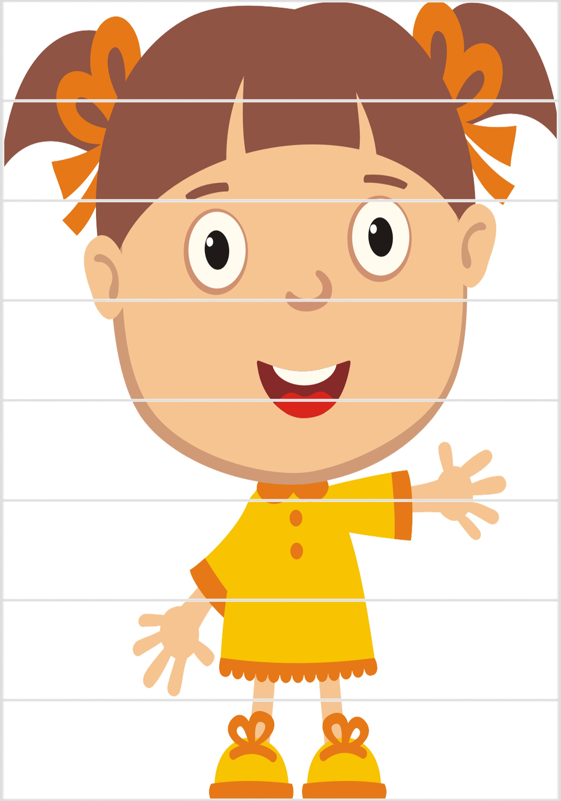

**Ćwiczenia ruchowe ( do wyboru)**

<https://www.youtube.com/watch?v=MG6iPAU2b0I>

<https://www.youtube.com/watch?v=m2WsGrvCx_w>

<https://www.youtube.com/watch?v=EuCip5y1464>